
Шрамко Ю.А. 2 класс. Физическая культура. 19.11.2021
Урок №17 Тема 2 (8ч.) Физкультурно-оздоровительная деятельность.
Тема. Измерение длинны и массы тела, показателей осанки и физических качеств.
Цель урока: выполнение измерений длинны и массы тела, показателей осанки и физических качеств.
- Здравствуйте, ребята! Подготовьтесь к уроку.
Желаю всем удачи и успехов!

Задание 1.
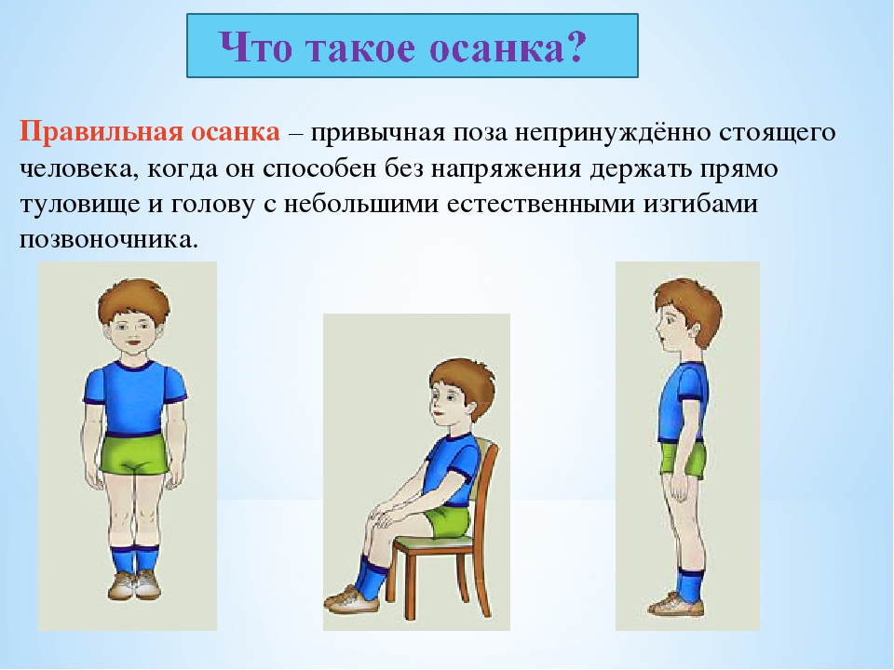
Просмотрите изображения:

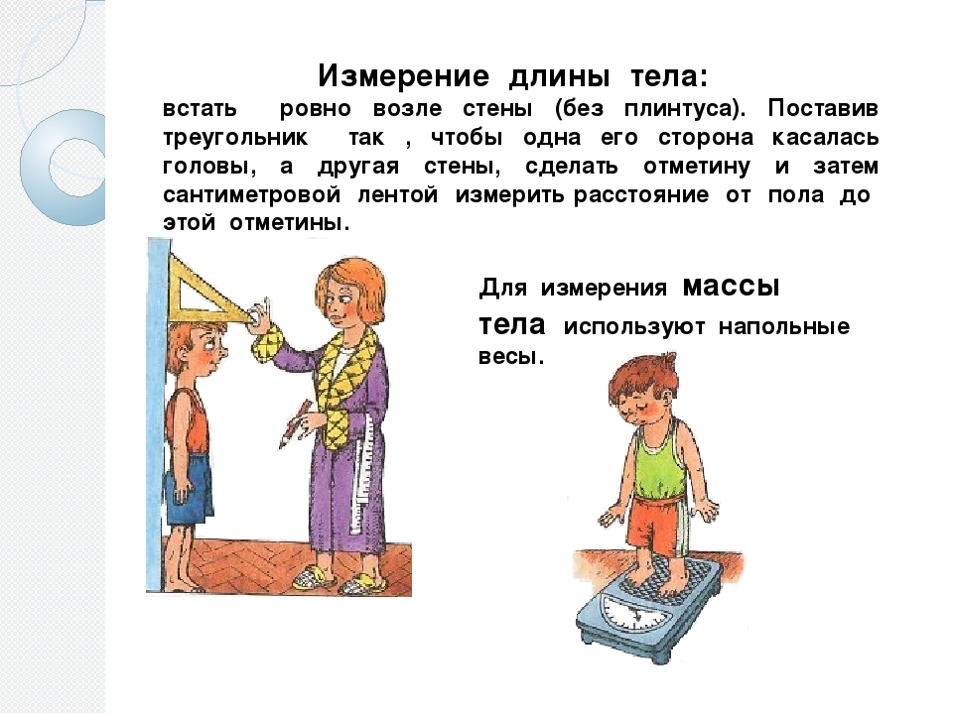

Физминутка
Пальчиковая гимнастика: «Дружба».
Дружат в нашей группе девочки и мальчики.
(Пальцы правой и левой руки соединяются в замок)
Мы с вами подружимся маленькие пальчики.
(Шевелят пальцами)
Раз, два, три, четыре, пять.
(Пальцы правой руки, начиная с мизинца, соединяются с пальцами левой руки)
И обратно начнём считать.
Пять, четыре, три, два, один.
(Пальцы разъединяются, начиная с большого).

Задание 2.
Проверьте свою осанку:
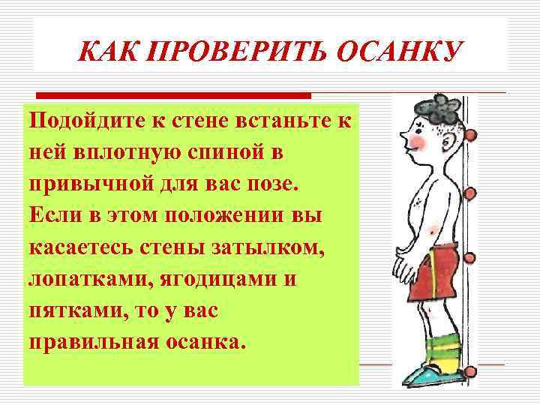

Задание для контроля.

Пользуясь материалом урока, проведите измерение длинны тела.

Для обратной связи можно использовать электронную почту shramko.iu@yandex.ru, социальные сети ВК, ОК, мессенджеры WhatsApp и Viber.

